ВСЕРОССИЙСКАЯ ОЛИМПИАДА ШКОЛЬНИКОВ

ПРАВО. 2024–2025 уч. г.
ШКОЛЬНЫЙ ЭТАП. 5–6 КЛАССЫ

Максимальная оценка за работу – 60 баллов.

- Как называются люди, которые работают в Государственной Думе?

А) сенаторы
Б) депутаты
В) министры
Г) судьи
Д) народные заседатели

- Право обязательно
А) только для граждан
Б) только для государства
В) только для организаций
Г) для граждан, организаций, государства

- С какого возраста ребёнок становится гражданином Российской Федерации, если он родился в России, а его родители – граждане России?

А) с момента рождения Б) с 6 лет
В) с 10 лет
Г) с 14 лет
Д) с 18 лет

- Как называется документ, в котором перечислены все субъекты Российской Федерации?

А) Гражданский кодекс РФ

Б) Кодекс РФ о конституционном устройстве В) Федеральный закон «О субъектах России»
Г) Конституция РФ

- Какие из данных органов власти находятся в Москве?
А) Министерство иностранных дел РФ
Б) Конституционный Суд РФ
В) Государственная Дума Федерального Собрания
Г) Правительство РФ

Д) Министерство просвещения РФ

- Человек, преданный своему народу, любящий своё отечество, и совершаю-щий подвиги во имя интересов своей родины – это

А) личность Б) индивид В) гражданин Г) апатрид
Д) патриот

- С какого возраста наступает уголовная ответственность за совершение кражи?

А) с 10 лет Б) с 12 лет В) с 14 лет Г) с 16 лет Д) с 18 лет

- Выберите вид субъекта РФ, центром которого является город Хабаровск?

А) край
Б) область
В) республика
Г) автономный округ
Д) автономная область

- Выберите государства, в которых форма правления – монархия.
А) США
Б) Великобритания
В) Швейцария Г) Израиль Д) Норвегия

- Какое слово в переводе с греческого означает «торжественная, хвалебная песнь»?

А) опера
Б) гимн
В) кантата Г) оратория

- Как называется основной документ государства о его доходах и расходах?
А) смета
Б) свободная бюджетная роспись
В) долговая книга Г) бюджет
Д) опись

По 2 балла за каждый правильный ответ, максимум – 22 балла.

2

- Рассмотрите внимательно изображение. Выберите верное название органа власти, эмблема которого представлена на изображении.
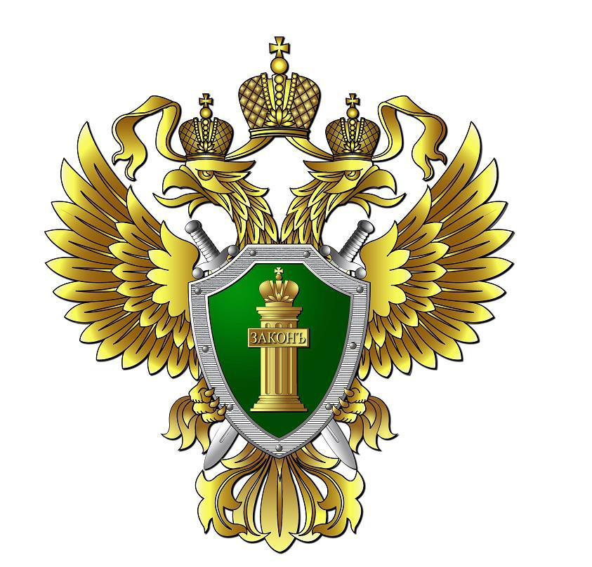

А) Следственный комитет РФ
Б) Генеральная прокуратура РФ

В) Счётная Палата РФ
Г) Полиция РФ
Д) Российская академия наук РФ

Е) Федеральная служба судебных приставов РФ Ж) Федеральная палата адвокатов РФ

Правильный ответ– 4 балла.

3

- Установите соответствие между правовой нормой и документом, в котором она содержится.

1) | Акционерные общества бывают | А) Гражданский кодекс РФ
публичные и непубличные
2) | Нормальная продолжительность рабочей | Б) Уголовный кодекс РФ
недели составляет 40 часов
3) | Брачный договор заключается как до | В) Семейный кодекс РФ
брака, так и во время брака
4) | Срок полномочий Государственной Думы | Г) Трудовой кодекс РФ
составляет 5 лет
5) | Несовершеннолетние отбывают наказание | Д) Конституция РФ
в воспитательных колониях

Ответы

1 2 3 4 5

По 1 баллу за каждое верное соответствие, максимум – 5 баллов.

- Установите истинность или ложность суждений.

  - Для занятия должности нотариуса обязательно требуется высшее юридическое образование.

  - Усыновленный ребёнок обладает такими же правами в семье, что и родной ребёнок.

  - Первый раздел Конституции РФ состоит из 9 глав.
  - Посещение школы искусств является обязанностью каждого ребёнка.
  - Россия является членом Организации Объединённых Наций.

Ответы
1 | 2 | 3 | 4 | 5
По 1 баллу за каждый правильный ответ, максимум – 5 баллов.

4

- Прочитайте приведённый ниже текст. В тексте пропущены слова (словосочетания). Выберите из предлагаемого списка слово (словосочетание), которое(-ые) необходимо вставить на место пропуска. Слова в списке даны в именительном падеже. Каждое слово (словосочетание) может быть использовано только один раз. Выбирайте последовательно одно слово (словосочетание) за другим, мысленно заполняя каждый пропуск. Обратите внимание, что в списке слов больше, чем вам потребуется для заполнения пропусков.

Государственную власть в России осуществляют ____________ (1),
Федеральное собрание, Правительство и суды РФ. Президента РФ
____________ (2) избирают сроком на ____________ (3). На это время он
является главой государства и гарантом ____________ (4). Президент
определяет основные направления внутренней и ____________ (5) политики

государства. Федеральное собрание олицетворяет государственную власть. Это наш парламент. Он состоит из двух палат – Совета Федерации

- ____________ (6).

Список слов
А) 6 лет
Б) внешней
В) 5 лет

Г) Президент РФ
Д) Государственная Дума
Е) Конституция РФ
Ж) Парламент
З) граждане

По 2 балла за каждый правильный ответ, максимум – 12 баллов.

5

- Дешифровщик. Ниже даны зашифрованные слова. Каждая цифра может означать одну из букв. Возможные буквы указаны в таблице. Обратите внимание, что буква «Е» одновременно может означать букву «Ё», буква «И» – букву «Й», буква «Ь» – букву «Ъ». Ваша задача – отгадать слово.

Ответы с орфографическими ошибками не засчитываются.
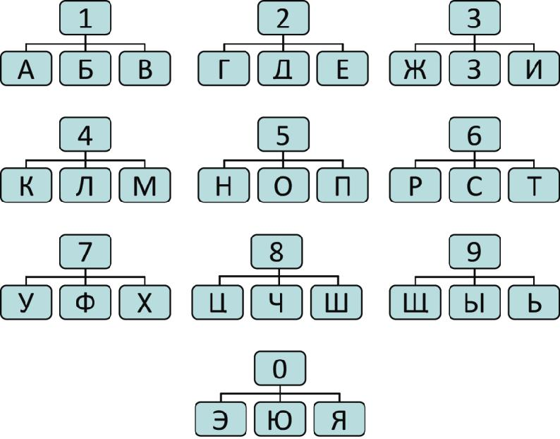

Например, загадана фамилия представителя естественно-правовой теории происхождения права. Она представлена в следующем шифре

4 5 5 6 2 6 4 9 2. Путём подбора получаем «Монтескье», где 4 – М, 5 – О, 5 – Н,

6–Т,2–Е,6–С,4–К,9–Ь,2–Е.

Расшифруйте следующие термины:

- Документ, который имеет каждый гражданин: 5 1 6 5 5 6 6.

Ответ: _________________________.

- Человек, который оказывает профессиональную юридическую помощь:
- 215416.

Ответ: _________________________.

- Один из судов в России: 1 2 6 7 5 1 5 9 3.

Ответ: _________________________.

По 2 балла за каждый правильный ответ, максимум – 6 баллов.

6

- Отгадайте ребусы.

1)
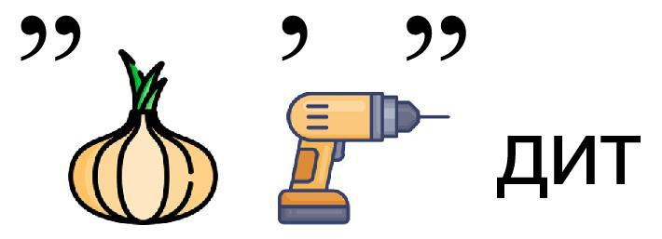

Ответ: _________________________.

2)
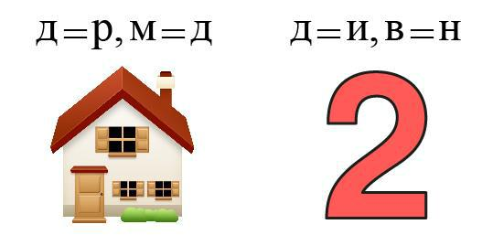

Ответ: _________________________.

7

3)
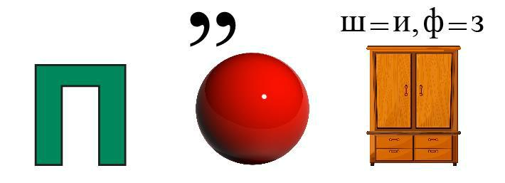

Ответ: _________________________.

По 2 балла за каждый правильный ответ, максимум – 6 баллов.

8

